







Noticias del Cacao Ecuatoriano

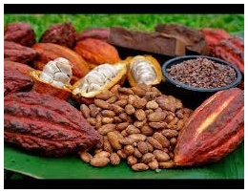

Usos y Saberes Tradicionales del Cacao Fino de Aroma fueron declarados Patrimonio del Ecuador

El Ministerio de Cultura y Patrimonio incorporó en la Lista Representativa de Patrimonio Cultural Inmaterial del Ecuador a los “Usos y Saberes Tradicionales de Cacao Fino de Aroma”, como un reconocimiento simbólico dirigido principalmente a los portadores de estos saberes, traducidos en prácticas, usos sociales y culturales de varias poblaciones ecuatorianas que han hecho de la producción del cacao su forma de vida, lo que los convierte en los protectores y garantes de estas manifestaciones.

Cabe recordar que el Ecuador es un importante productor de cacao; y en la actualidad, es reconocido internacionalmente por ser el país proveedor del 60% de la producción mundial de cacao Fino de Aroma, por sus atributos únicos de sabor y aroma, lo que ha permitido que actualmente alrededor de 105.000 familias de pequeños y medianos productores, hayan hecho de esta actividad la base de su economía.

Además, los descubrimientos arqueológicos realizados en la provincia de Zamora Chinchipe – cantón Palanda – Sitio Santa Ana La Florida, determinan que por lo menos una variedad de Theobroma Cacao tiene su origen en la alta Amazonía ecuatoriana, en donde se evidencia el uso y procesamiento del cacao desde hace 5.300 antes del presente, hito que hace al cultivo del Cacao ecuatoriano el más antiguo del mundo.

Existen varios tipos de cacao, pero sólo uno es el fino de aroma: el ecuatoriano, llamado también nacional criollo o “de arriba”. Esta variedad es la  que buscan los grandes chocolateros del mundo por su aroma y su sabor único.

Este chocolate es el ingrediente es indispensable para fabricar los mejores chocolates del mundo. En países como Bélgica, el Codex Alimentario (normas, directrices y códigos de prácticas alimentarias internacionales) dice que un chocolate Premium debe contener al menos un 12 por ciento de cacao fino de aroma en su fórmula.

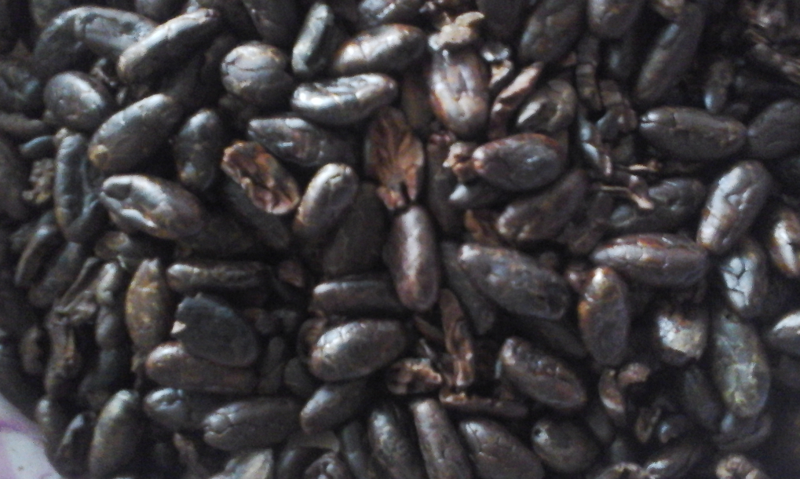

Cacao Fino de Aroma

El cacao fino y de aroma tiene características distintivas de aroma y sabor buscadas por los fabricantes de chocolate. Representa únicamente 5% de la producción mundial de cacao. Ecuador, por sus condiciones geográficas y su riqueza en recursos biológicos, es el productor por excelencia de Cacao Arriba fino y de aroma (63% de la producción mundial) proveniente de la variedad Nacional cuyo sabor ha sido reconocido durante siglos en el mercado internacional. Este tipo de grano es utilizado en todos los chocolates refinados. Sin embargo, los que muchos no saben que el chocolate fino se distingue por su pureza, específicamente, el sabor y fragancia que el cacao tiene. Éste es el tipo de cacao que promueve Anecacao.

Del total de la exportación ecuatoriana se estima que un 75% es cacao fino de aroma mientras que el restante 25% pertenece a otras variedades como el CCN51. Ecuador se posiciona como el país más competitivo de América Latina en este campo, seguido de lejos por Venezuela, Panamá y México, que son países que poco a poco han incrementando su participación en el mercado mundial del cacao fino en grano.

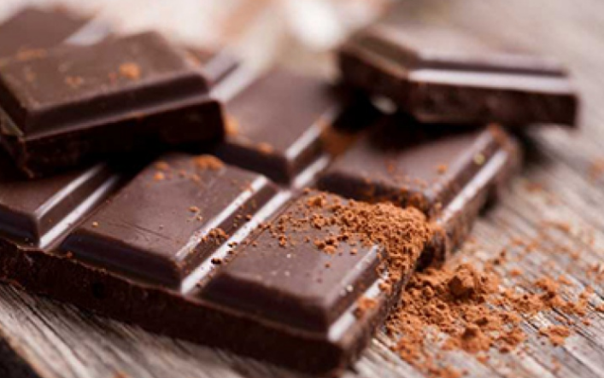

El cacao nacional fino de aroma, es esencial para el chocolate gourmet, nuestro país es el primer exportador del mundo en  esta variedad,  todo lo que produce en sus campos se vende.  Pero  Ecuador también produce el cacao CCN 51, para el cual también existe un gran mercado, los dos son importantes para la economía del país, cada uno tiene su oferta y su demanda.   Esto ha motivado al Gobierno y a la empresa  privada, a apostar por el sector para que retome el sitio de privilegio de ser el principal generador de divisas. Desde el 2002 a la fecha se ha duplicado su exportación llegando a sobrepasar las 200.000 toneladas.

Es el cacao tras un proceso de industrialización o elaboración artesanal. Por lo general, se refiere al chocolate, que puede ser: barras, tabletas, bombones, coberturas, blanco, en polvo, relleno, baños y un sin fi­n de manufacturas más, obtenidos a partir de mezclas con otros productos o frutos secos.

El consumo de chocolate es asociado con una serie de beneficios para la salud. Estudios demuestran que favorece al sistema circulatorio, y que también tiene otros buenos efectos:

Roberto Morales Onofre

Chocolate de Autor